Johnston Sans: The Tube typeface that changed everything  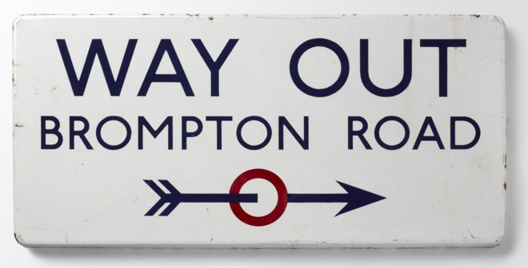  DITCHLING MUSEUM OF ART + CRAFT  One of today's most popular typefaces owes its inspiration to radical work done for the signage on British transport a century ago. Johnston Sans changed everything.  In 1916, a small revolution in communication came about.  London's Underground railway ordered a new typeface for its posters and signage from the calligrapher Edward Johnston. He handed over details and examples of letter shapes that would set the tone for printed text until the present day.  "Johnston's remit was to unite the London Underground Group, the different companies all using the same rails and tunnels," says Donna Steel, curator of a new exhibition about Edward Johnston and his influence on printing at the Ditchling Museum of Arts and Crafts in East Sussex.  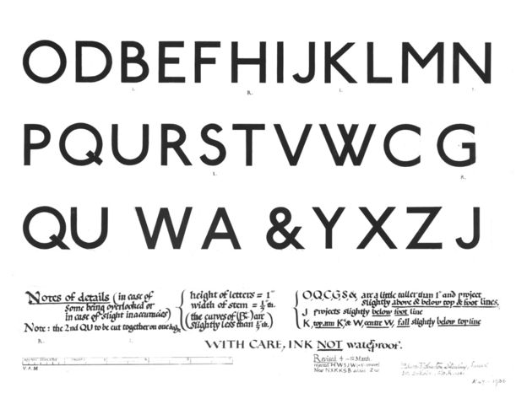  VICTORIA AND ALBERT MUSEUM, LONDON  "All the advertising, all the signage was all completely different - there was this cacophony of letters. Johnston applied the proportions of Roman capital letters to his typeface, so it was rooted in history, rooted in traditional calligraphy. But it has an elegance and a simplicity that absolutely fitted the modern age."  The new typeface was called Johnston Sans - meaning "sans serifs".  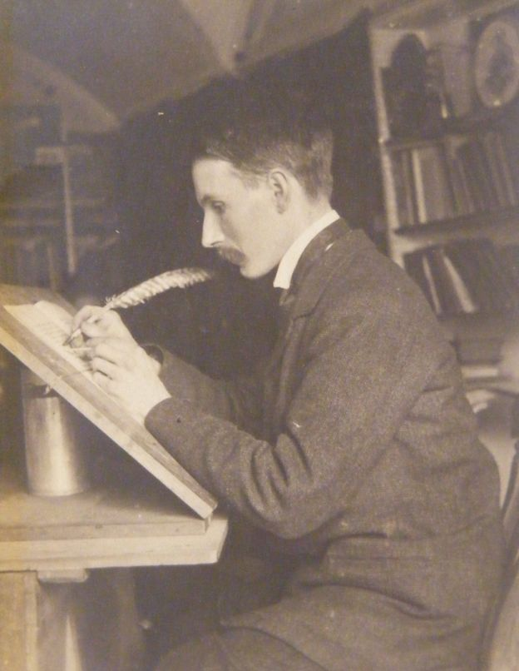  PRIVATE COLLECTION Edward Johnston at his desk  Until then, printed script tried to reproduce the calligraphic fancies of Victorian handwriting, with its decorative curls and flourishes, known as "serifs" in printer's jargon. The new letters deliberately left out the flourishes.  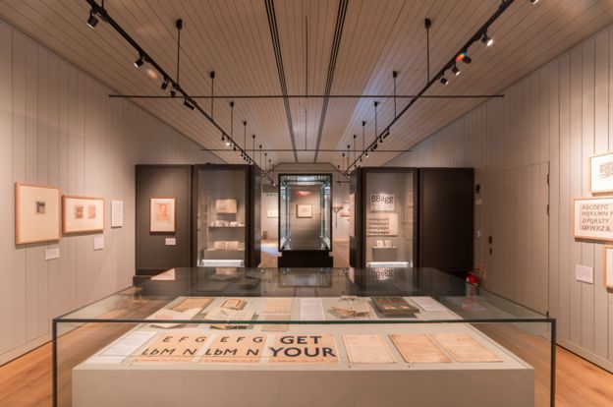  SAM MOORE Johnston's signs on display at the Ditchling Museum of Art + Craft  "Having the serifs on makes things more difficult to read, there's more for the eye to take on," says Steel. "Johnston Sans combined readableness, beauty, simplicity. It's reassuring, which is so important when we're travelling, because when we're travelling we're vulnerable. With Johnston, the typeface is confident and it reassures us. We know when we've got the right place and his message is clear."  Typeface enthusiasts can be a bit fanatical in their attention to detail. Never refer to a typeface as "a font". The latter primarily refers to size.  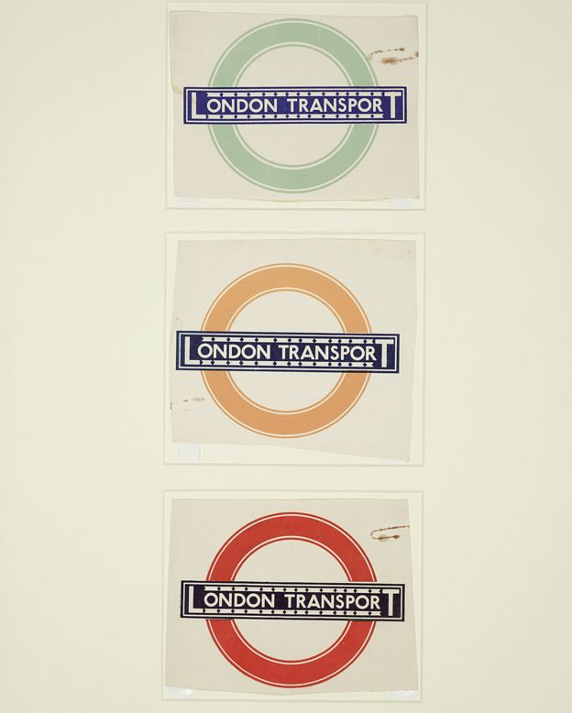CRAFTS STUDY CENTRE  Reading the detailed instructions sent by Johnston to London Transport's printers, you can understand the need for precision and care. Here's just a small part of how he told them to print a Capital E:  "In normal Block Letter Capitals (based on the approximately circular O) the limit of Weight is determined by one (or both) of two considerations. 1st by the effect on the transversely divided Caps ABEFPR & to a less extent on HGKXY. 2nd When a "lower case" (or "small letter") - "l.e." Is used, to match the Capitals. (Note: it is convenient to express the Weight of a letter by the stem-width of thickness compared with the Stem-Height…)"  1st in a transversely divided letter of a very heavy make there may be very little, or even insufficient, Background (especially above the transverse bar). Compare two heavy Es . It is seen that in E of W + H over 5 the upper & lower parts of Background xx are about the same width or thickness as the E's arms or stem.  Johnston had an unconventional start in life. He was born in Uruguay where his father was a soldier and brought up by aunts who had a phobia about fresh air and kept him indoors.  But he went on to lead a quiet, married life at the arts and crafts centre he established at Ditchling with his former pupil, Eric Gill.  Controversial craftsman - Eric Gill  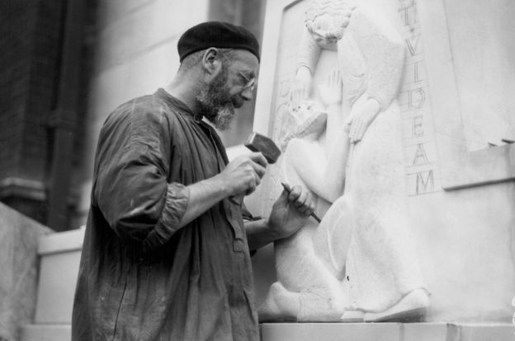  GETTY IMAGES Gill working on a sculpture at Moorfields Eye Hospital in 1934  - English sculptor, designer, printmaker and stonecutter Eric Gill was born in 1882 and died in 1940  - Trained as an architect, he was inspired by Edward Johnston to move into calligraphy and letter cutting  - His best known statues include "Ecstasy" (Tate Galleries), the stations of the cross at Westminster Cathedral, "Ariel Between Wisdom and Gaiety" outside BBC Broadcasting House and the seahorses of Morecambe's Midland Hotel  - A biography by historian Fiona MacCarthy revealed that Gill had written accounts of sexual activity with two of his teenage daughters, his sisters and his dog.  Gill's sexual abuse of his teenage daughters, not to mention his dog, would certainly have landed him in jail today. He combined narcissism, religious obsession and sex addiction. Like some other artists - the murderer and painter Caravaggio or the viciously anti-Semitic composer Wagner, for example - the work of Gill challenges viewers to dissociate his appalling personality from the acknowledged beauty of his work.  Despite his notoriety, it was Gill's development of Edward Johnston's design, turning Johnston Sans into Gill Sans, that created the typeface for the modern age.  Gill experimented with an even simpler design - by hand - on the sign above a friend's bookshop in Bristol. That lettering caught the eye of an adviser to the company Monotype, which designed print for advertising and publishing and is still in business today. Monotype commissioned Gill to develop the typeface.  Its simple, bold style matched the modernising aspirations of the age. The London and North Eastern Railway used it for the nameplate of its new, express locomotive, The Flying Scotsman. Penguin Books adopted Gill Sans for the paperback series that began to fill bookshelves.  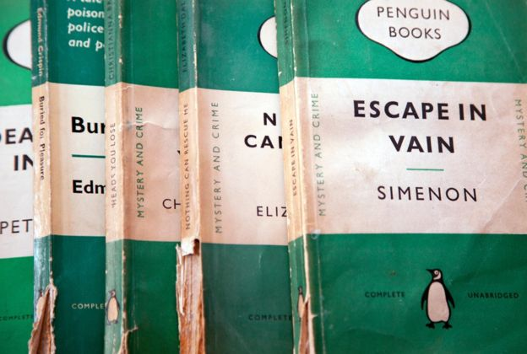  ALAMY  Today, Gill Sans still appeals to designers looking for a positive style - it makes up the BBC logo, for example.  To adapt Johnston Sans to new printing technology that emerged in the 1970s, London Transport engaged designer Eiichi Kono, who was born in Japan and trained in the UK.  He changed the dimensions very slightly - he turned full stops into diamonds, for example. But what you see on London's Underground today is essentially what Johnston drew by hand a hundred years ago.  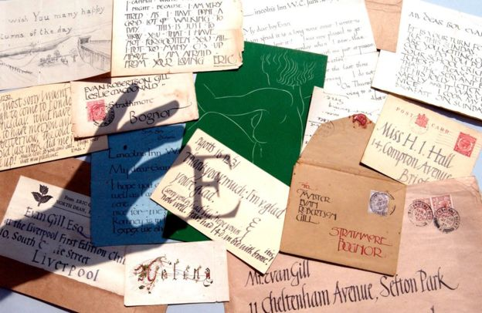  ALAMY Examples of Eric Gill's designs  Nathaniel Hepburn, director of the Ditchling Museum of Arts and Crafts, has organised a summer of celebration of Johnston Sans. The museum has created a giant and unorthodox method of printing Johnston Sans - a 12.5 ton steamroller.  "We're going to make some huge, laser-cut Johnston wood types, ink them up with a really big roller, lay very large sheets of paper over the top, and then drive over it with a steamroller."  Typefaces are hugely important, says Hepburn. "The typeface is seen before any of the words are ever read."  Yet we can guess that Edward Johnston, a modest man who let Eric Gill take the praise for the typeface based on his work, and who now lies quietly in an unassuming grave in Ditchling churchyard, might not have enjoyed all the fuss.  More from the Magazine  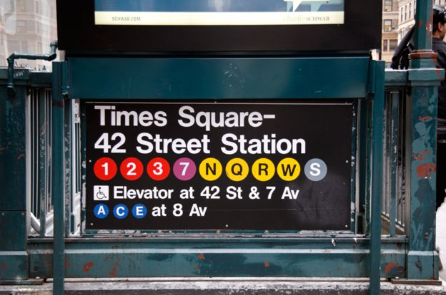  ALAMY  You won't find a graphic designer who isn't familiar with Helvetica. But why is this typeface so familiar to non-designers too? | Johnston Sans: метрошный шрифт, изменивший все  ©Музей искусств и ремесел Дитчлинга  Один из самых популярных шрифтов наших дней появился на свет, благодаря кропотливой работе над информационными вывесками в британском транспорте почти столетие назад. Johnston Sans изменил все.  1916 год ознаменовался мини-революцией в сфере представления информации.  Лондонский метрополитен обратился к каллиграфу Эдварду Джонстону для заказа новой гарнитуры шрифтов для своих вывесок и знаков. Тот, в свою очередь, представил характеристики и формы начертания букв, которые и по сей день задают тон печатному тексту.  – Джонстон должен был разработать некий корпоративный стиль для London Underground Group – симбиоза различных компаний, использующих одинаковые пути и туннели, – рассказывает Донна Стил, куратор новой выставки, посвященной Эдварду Джонстону и его влиянию на печатное дело в Музее искусств и ремесел Дитчлинга в Восточном Сассексе.  © Музей Виктории и Альберта, Лондон  – Представление и сигнатура шрифта разительно отличались от всего, существовавшего ранее, и представляли собой какой-то буквенный диссонанс. Джонстон взял за основу пропорции латинских заглавных букв – это был отсыл к истории и традиционной каллиграфии. Но элегантность и простота написания как нельзя лучше вписывались в современную эпоху. Новый шрифт назвали по имени автора Johnston Sans из семейства sans serifs (шрифт без засечек).  © Частная коллекция. Эдвард Джонстон за работой  С тех пор печатные шрифты пытались воспроизводить каллиграфические узоры викторианского рукописного шрифта с его декоративными завитками и закорючками, которые на типографском сленге называли "serifs" (засечки). Новые буквы намеренно отрисовывались без завитков.  © Сэм Мур. Примеры начертаний шрифта Джонстона в экспозиции Музея искусства и ремесел Дитчлинга  – Использование засечек усложняет читаемость шрифта, ведь глазу приходится фокусироваться на большем количестве деталей, – рассказывает Стил. – Johnston Sans смог объединить в себе удобочитаемость, красоту и простоту. А это важно, особенно если говорить о путешествиях, ведь во время поездок мы с вами беззащитны и растеряны. Но со шрифтом Джонстона мы гарантированно увидим, куда нам ехать и как туда добраться. Значит, цель каллиграфа была достигнута.  Любители шрифтов крайне щепетильны в деталях. Никогда не называйте начертание «шрифтом». Последний относится к размеру, но не типу.  © Центр исследования ремесел  Взглянув на подробные инструкции, высланные Джонстоном типографам лондонского транспорта, вы поймете, насколько аккуратными и внимательными необходимо было быть техникам для корректного воспроизведения гарнитуры. Ниже представлена лишь малая часть его рекомендаций по написанию заглавной «Е»:  «В стандартных печатных заглавных буквах (основанных на почти что круглой «О») предел насыщенности шрифта зависит от одного или сразу двух ключевых факторов. В первую очередь – это влияние на поперечно-разделенные заглавные буквы ABEFPR и в куда меньшей степени – HGKXY. 2 фактор – чтобы «нижний регистр» (или «малые буквы») соответствовал заглавным буквам. (Примечание: очень удобно выражать насыщенность буквы соотношением толщины ширины штриха к его высоте)».  В первом случае с поперечно-разделенными буквами может появиться небольшой (скорее, даже незначительный) фон (особенно над поперечной линией). Сравните две темных «Е». Как вы видите, ШхВ порядка 5 ее верхних и нижних частей фона хх примерно равна ширине и толщине бокам и основанию буквы.  Детство Джонстона было достаточно неординарным. Он родился в Уругвае, где служил его отец, и воспитывался тетками с боязнью свежего воздуха, вследствие чего мальчик вынужден был расти в четырех стенах.  Во взрослом возрасте Джонстон вел тихую семейную жизнь в центре искусств и ремесел, который он основал в Дитчлинге вместе со своим бывшим учеником Эриком Гиллом.  Неоднозначный деятель искусства – Эрик Гилл  ©GETTY IMAGES. Гилл работает над скульптурой в глазном госпитале «Мурфилдс», 1934 г.  - Эрик Гилл – английский скульптор, дизайнер, художник-гравер и резчик по камню. Родился в 1882 г., умер в 1940 г.  - Архитектор по образованию. Эдвард Джонстон вдохновил Гилла попробовать себя в каллиграфии и искусстве вырубки букв.  - Наиболее известные скульптуры – статуя "Ecstasy" (Галерея Тейт), кальварии в Вестминстерском соборе, "Ariel Between Wisdom and Gaiety" перед зданием Би-би-си и морские коньки в Midland Hotel в Моркаме.  - Биография, изданная Фионой МакКарти, приоткрыла тайну личной жизни Гилла, который, как оказалось, имел сексуальные отношения со своими двумя дочерьми подросткового возраста, сестрами и собакой.  Сегодня сексуальное насилие над своими несовершеннолетними детьми и собакой гарантированно обеспечила бы Гиллу место за решеткой. Он представлял собой сочетание нарциссизма, религиозного фанатизма и сексоголизма. История знает много примеров, когда яркая и неоднозначная биография автора сказывалась на суждении о его работах, и зрители были вынуждены как-то разграничивать личность автора от красоты его работ. Наглядными примерами тому служат еще убийца и художник Караваджо и яростный антисемит, но прекрасный композитор, Вагнер.  Невзирая на дурную славу, именно Гилл доработал дизайн Джонстона и превратил “Johnston Sans” в “Gill Sans” – гарнитуру шрифтов современной эры.  Гилл потренировался с упрощенным дизайном шрифта, написанном от руки, на вывеске у книжного магазина своего товарища. Эта вывеска попалась на глаза сотруднику компании Monotype, разрабатывающей шрифты для рекламы и типографий. (Компания Monotype существует до сих пор.). Monotype предложила Гиллу продолжить работу над гарнитурой.  Простой и смелый стиль начертания как нельзя лучше соответствовал модным ожиданиям того времени. Лондонская и Северо-Восточная железная дорога маркировала этим шрифтом свой новый экспресс-локомотив The Flying Scotsman («Летучий шотландец»). Penguin Books использовали Gill Sans для серий книг в мягких обложках, которые вскоре заполонили все книжные полки.  ©ALAMY  Gill Sans и по сей день привлекает дизайнеров, ищущих позитивный образ. Например, именно эту гарнитуру можно увидеть в логотипе ВВС.  Для адаптации Johnston Sans к новым технологиям печати, появившимся в 1970-х гг., Лондонский метрополитен нанял дизайнера Эйичи Коно – выходца из Японии, стажировавшегося в Великобритании.  Он лишь слегка видоизменил гарнитуру, полностью отойдя от использования ромбов. Но то, что вы видите в Лондонском метро сегодня – это отрисовки Джонстона столетней давности, сохранившиеся почти что в первозданном виде.  ©ALAMY Примеры дизайнов Эрика Гилла  Натаниэль Хепберн, директор Музея искусств и ремесел Дитчлинга, организовал летнее празднество в честь гарнитуры Johnston Sans. Музей придумал масштабный и неортодоксальный метод печати данных шрифтов – 12,5-тонный паровой каток.  – Мы создадим огромные деревянные буквы со шрифтом Johnston, вырежем их лазером. Закатаем буквы краской с помощью большого катка, положим сверху огромные листы бумаги, а затем пройдемся по ним паровым катком.  – Гарнитуры шрифтов крайне важны, – говорит Хепберн. – Ведь вы видите начертание буквы еще до того, как сможете прочесть ее.  Остается лишь догадываться о том, сколько неудобств причинила бы шумиха вокруг этого шрифта Эдварду Джонстону – скромному трудяге, отдавшему Эрику Гиллу лавры победителя за переработку своей гарнитуры, и ныне упокоившемуся с миром в неприметной могиле на кладбище Дитчлинга.  Пару слов от Magazine  © ALAMY  Вы не найдете графического дизайнера, ни разу не слышавшего о Helvetica. Но почему же этот шрифт хорошо знают и не-дизайнеры тоже?
Источник: http://www.bbc.com/news/magazine-35916807
